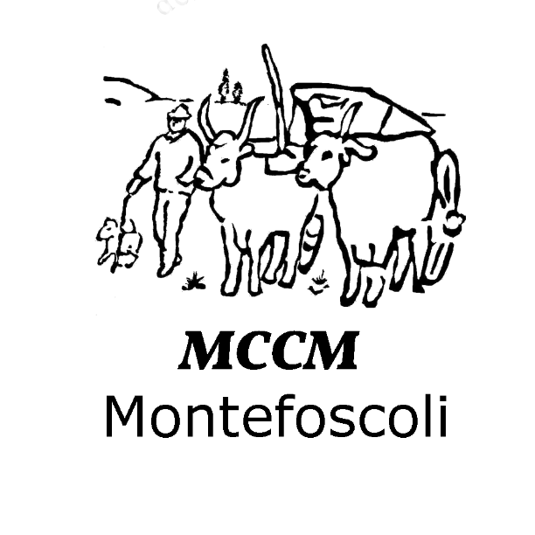

l'Associazione Museo della Civiltà Contadina comunica che la SCADENZA PER L'INVIO DELLE OPERE AL 3° PREMIO LETTERARIO è stata prorogata al 27 settembre prossimo.
Visto che agosto è il mese delle vacanze fuori casa ( Covid permettendo),abbiamo deciso di concedere un mese in più ai nostri affezionati scrittori e di dare la possibilità anche a chi non ci conosce ancora di avere il tempo per partecipare.

